**Polinomio de Taylor**

Se utiliza para aproximar el comportamiento de una función, *f(x)*, alrededor de un punto, ***a***, a través de un polinomio de grado *n* de la forma:

$$P_{n}\left(x\right)=a_{0}+a_{1}x+a_{2}x^{2}+a_{3}x^{3}+…+a_{n}x^{n}$$

Parte de la premisa:

$$f\left(a\right)=P_{n}\left(a\right)$$

Vamos a pensar en el polinomio más fácil de todos:

$$P_{0}\left(x\right)=a_{0}$$

$$f\left(a\right)=P_{0}\left(a\right)=a_{0}$$

$$f\left(a\right)=a_{0}$$

Vamos a pensar ahora en un polinomio más complejo, el de grado 1:

$$P_{1}\left(x\right)=a_{0}+a_{1}x$$

$$P_{1}\left(a\right)=a_{0}+a_{1}a$$

$$P_{1}^{'}\left(x\right)=a_{1}$$

$$P_{1}^{'}\left(a\right)=a_{1}$$

$$f\left(a\right)=P_{1}\left(a\right)=a_{0}+a_{1}a$$

$$f^{'}\left(a\right)=P_{1}^{'}\left(a\right)=a_{1}$$

$$f\left(a\right)=a_{0}+a_{1}a$$

$$f^{'}\left(a\right)=a_{1}$$

$$f\left(a\right)=a_{0}+f^{'}\left(a\right)a$$

$$a_{0}=f\left(a\right)-f^{'}\left(a\right)a$$

Vamos a pensar ahora en un polinomio de grado 2:

$$P_{2}\left(x\right)=a_{0}+a_{1}x+a_{2}x^{2}$$

$$P_{2}^{'}\left(x\right)=a_{1}+2a_{2}x$$

$$P_{2}^{''}\left(x\right)=2a_{2}$$

$$f\left(a\right)=P_{2}\left(a\right)=a_{0}+a_{1}a+a_{2}a^{2}$$

$$f^{'}\left(a\right)=P_{2}^{'}\left(a\right)=a_{1}+2a_{2}a$$

$$f^{''}\left(a\right)=P_{2}^{''}\left(a\right)=2a_{2}$$

$$f\left(a\right)=a_{0}+a_{1}a+a_{2}a^{2}$$

$$f^{'}\left(a\right)=a_{1}+2a_{2}a$$

$$f^{''}\left(a\right)=2a_{2}$$

Generalizando estas ideas:

$$P_{n}\left(x\right)=\sum_{i=0}^{n}{\left[\frac{f^{i}(a)}{i!}∙{\left(x-a\right)}^{i}\right]}$$

Para un Polinomio de Taylor de grado 1 (n=1)

|  |  |
| --- | --- |
| i = 0 | i = 1 |
| $$P_{1}\left(x\right)=\frac{f^{0}(a)}{0!}∙{\left(x-a\right)}^{0}+$$ | $$\frac{f^{1}(a)}{1!}∙{\left(x-a\right)}^{1}$$ |
| $$P_{1}\left(x\right)=f\left(a\right)+$$ | $$f^{'}(a)\left(x-a\right)$$ |

$$P_{1}\left(x\right)=f\left(a\right)+f^{'}(a)\left(x-a\right)$$

Para un Polinomio de Taylor de grado 2 (n=2)

|  |  |  |
| --- | --- | --- |
| i = 0 | i = 1 | i = 2 |
| $$P_{2}\left(x\right)=\frac{f^{0}(a)}{0!}∙{\left(x-a\right)}^{0}+$$ | $$\frac{f^{1}(a)}{1!}∙{\left(x-a\right)}^{1}+$$ | $$\frac{f^{2}(a)}{2!}∙{\left(x-a\right)}^{2}$$ |
| $$P_{2}\left(x\right)=f\left(a\right)+$$ | $$f^{'}\left(a\right)\left(x-a\right)+$$ | $$\frac{f^{''}(a)}{2!}∙{\left(x-a\right)}^{2}$$ |

$$P_{2}\left(x\right)=f\left(a\right)+f^{'}\left(a\right)\left(x-a\right)+\frac{f^{''}(a)}{2!}∙{\left(x-a\right)}^{2}$$

$$P_{2}\left(x\right)=P_{1}(x)+\frac{f^{''}(a)}{2!}∙{\left(x-a\right)}^{2}$$

Para un Polinomio de Taylor de grado 3 (n=3)

|  |  |  |  |
| --- | --- | --- | --- |
| i = 0 | i = 1 | i = 2 | i = 3 |
| $$P_{3}\left(x\right)=f\left(a\right)+$$ | $$f^{'}\left(a\right)\left(x-a\right)+$$ | $$\frac{f^{''}(a)}{2!}∙{\left(x-a\right)}^{2}+$$ | $$\frac{f^{'''}(a)}{3!}∙{\left(x-a\right)}^{3}$$ |

$$P_{3}\left(x\right)=f\left(a\right)+f^{'}\left(a\right)\left(x-a\right)+\frac{f^{''}(a)}{2!}∙{\left(x-a\right)}^{2}+\frac{f^{'''}(a)}{3!}∙{\left(x-a\right)}^{3}$$

$$P_{3}\left(x\right)=P_{2}\left(x\right)+\frac{f^{'''}(a)}{3!}∙{\left(x-a\right)}^{3}$$

**Ejemplo 1**

Calcular los Polinomios de Taylor de grado 1, 2 y 3 de la siguiente función alrededor de 0. (**a=0**)

**Polinomio de Maclaurin**

$$f\left(x\right)=e^{x}$$

$$f^{'}\left(x\right)=e^{x}$$

$${f^{'}}^{'\left(x\right)}=e^{x}$$

$$f^{''}'\left(x\right)=e^{x}$$

$$f\left(a\right)=f\left(0\right)=e^{0}=1$$

$$f^{'}\left(a\right)=f^{'}\left(0\right)=e^{0}=1$$

$$f^{'}'\left(a\right)=f^{''}\left(0\right)=e^{0}=1$$

$$f^{'}''\left(a\right)=f^{'''}\left(0\right)=e^{0}=1$$

$$\boxed{P_{1}\left(x\right)=1+x}$$

$$\boxed{P_{2}\left(x\right)=1+x+\frac{1}{2}x^{2}}$$

$$\boxed{P_{3}\left(x\right)=1+x+\frac{1}{2}x^{2}+\frac{1}{6}x^{3}}$$

**Ejemplo 2**

Calcular los Polinomios de Taylor de grado 1, 2 y 3 de la siguiente función alrededor de 0, utilizando Matlab y graficar la función y los polinomios en una misma figura en el intervalo de [-1, 1].

$$f\left(x\right)=e^{x}$$

Si evalúo una variable simbólica dentro de una función inline o función anónima obtengo como resultado una variable simbólica.

|  |
| --- |
| f=inline('exp(x)');  f=@(x) (exp(x));    syms x  f1=diff(f(x)); %La primer derivada de f  f1=inline(f1);    a=0;    %Polinomio grado 1  p1=f(a)+f1(a)*(x-a)    %Polinomio grado 2  f2=diff(f(x),2); %La segunda derivada de f  f2=diff(f1(x)); %La primer derivda de la primer derivada de f  f2=inline(f2);    p2=p1+f2(a)/factorial(2)*(x-a)^2    %Polinomio grado 3  f3=diff(f(x),3);  f3=inline(f3);    p3=p2+f3(a)/factorial(3)*(x-a)^3    %Gr·fica  x=-1:0.1:1;  y=f(x);  plot(x,y,'k') %FunciÛn original    hold on  p1=inline(p1);  p2=inline(p2);  p3=inline(p3);    plot(x,p1(x),'b')  plot(x,p2(x),'r')  plot(x,p3(x),'g')    legend('Función original','p1(x)','p2(x)','p3(x)') |

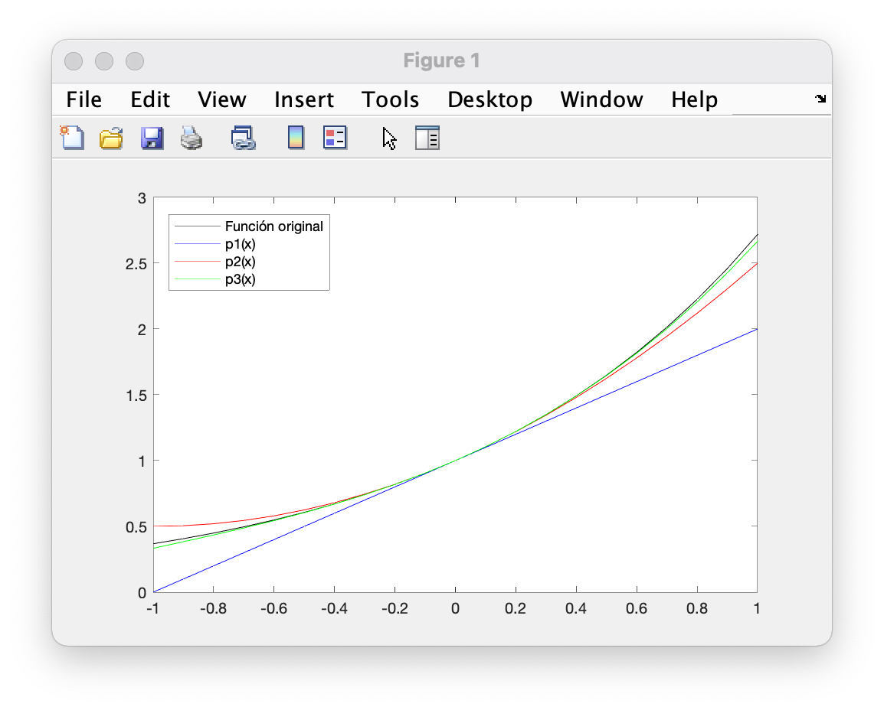

**Ejemplo 3**

Encontrar el Polinimio de Taylor de almenos 4 términos de la siguiente función alrededor de 1.2. Estimar el error relativo porcentual en 2 y graficar en el intervalo [0, 2].

$$f\left(x\right)=3.4\sin\left(x\right)$$

$$P_{1}\left(x\right)=1.232x + 1.6905. →e=34.3813\%$$

$$P_{2}\left(x\right)=- 1.5845x^{2} + 5.0347x - 0.59112 →e=1.5809\%$$

$$P_{3}\left(x\right)=- 0.20534x^{3} - 0.84526x^{2} + 4.1477x - 0.2363. →. e=1.8196\%$$

|  |
| --- |
| f=inline('3.4*sin(x)');  a=1.2;    %Polinomio de grado 1  syms x  f1=diff(f(x));  f1=inline(f1);    p1=f(a)+f1(a)*(x-a);  p1=vpa(expand(p1),5)    %Polinomio de grado 2  f2=diff(f(x),2);  f2=inline(f2);    p2=p1+f2(a)/factorial(2)*(x-a)^2;  p2=vpa(expand(p2),5)    %Polinomio de grado 3  f3=diff(f(x),3);  f3=inline(f3);    p3=p2+f3(a)/factorial(3)*(x-a)^3;  p3=vpa(expand(p3),5)    %Gr·fica  x=0:0.1:2;  y=f(x);  plot(x,y,'k') %FunciÛn original    hold on  p1=inline(p1);  p2=inline(p2);  p3=inline(p3);    plot(x,p1(x),'b')  plot(x,p2(x),'r')  plot(x,p3(x),'g')    legend('FunciÛn original','p1(x)','p2(x)','p3(x)')      %Obteniendo errores  vr=f(2);  va1=p1(2);  e1=abs( (vr-va1) / vr ) * 100    va2=p2(2);  e2=abs( (vr-va2) / vr ) * 100    va3=p3(2);  e3=abs( (vr-va3) / vr ) * 100 |

